КОНСУЛЬТАЦИЯ ДЛЯ РОДИТЕЛЕЙ

КАК НАУЧИТЬ РЕБЕНКА
ПРАВИЛЬНО ДЕРЖАТЬ КАРАНДАШ

Большинство детей сначала учатся держать карандаш в кулаке, захватив его всей ладонью. Неудивительно, что некоторые 3-летние карапузы держат карандаш именно так. Ведь их никто и никогда не учил правильно располагать пальчики. А рисовать гораздо удобнее, когда карандаш правильно лежит в руке.
Правильный захват карандаша выглядит так: карандаш лежит на среднем пальце, указательный палец придерживает карандаш сверху, а большой палец - с левой стороны. Все три пальца слегка закруглены и не сжимают карандаш сильно. Указательный палец может легко подниматься, и при этом карандаш не должен падать. Безымянный и мизинец могут находиться внутри ладони или свободно лежать у основания большого пальца. Во время рисования рука опирается на верхний сустав загнутого внутрь мизинца.

Если малышу нет еще и 3 лет, просто регулярно вкладывайте карандаш, или фломастер, или кисточку в пальчики правильно. А после 3 лет можно показать крохе нехитрый прием: щепотью (большим, указательным и средним пальцами) малыш должен взять за не заточенный конец карандаша и передвигать пальцы к другому концу скользящим движением, опираясь заточенным концом о поверхность стола. Когда пальчики будут почти у грифеля, они обязательно правильно распределятся. Зафиксируйте внимание ребенка на том, как держать карандаш «по-новому».

Есть и другой неплохой способ научить ребенка правильно брать в руки карандаш. Раскрываете правую ручку ребенка ладошкой вниз и вкладываете карандаш нижней его частью между большим и указательным пальцами, затем просите малыша сжать пальцы. Обычно почти все дети берут карандаш правильно.

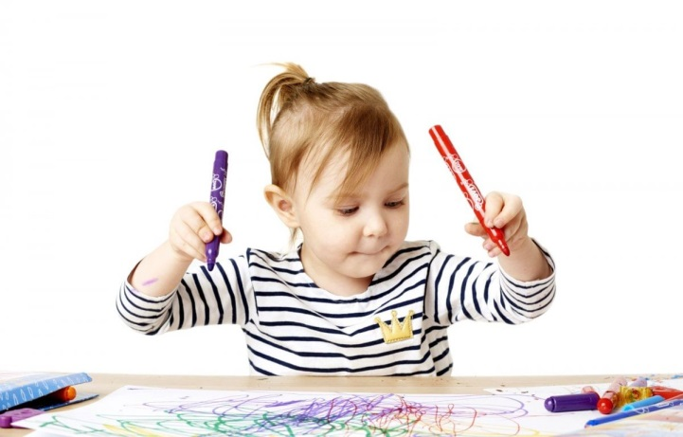
Существуют специальные упражнения, способствующие развитию захвата щепотью:
1.Побуждайте ребенка брать мелкие предметы кончиками пальцев (пинцетный захват) и выпускать их, складывая в какую-то емкость.
2.Можно играть с нетугими бельевыми прищепками, складывать бумагу или вытаскивать салфетки из пачки, откручивать крышечки от тюбиков с зубной пастой большим, указательным и (иногда) средним пальцами.
Если все перечисленные способы не принесли успеха, то уберите на некоторое время ВСЕ карандаши, фломастеры и другие изобразительные материалы большой длины. Купите коробку масляной пастели (она очень яркая и легко оставляет след на бумаге). Сломайте мелки пополам, так, чтобы получились кусочки сантиметра по три - не больше. Такие мелки невозможно держать в кулаке. То есть, держать-то можно, но рисовать так не получится. Такие кусочки можно держать только пальчиками - щепоточкой. Порисуйте такими мелками недельку-другую (активно!).
Малыш привыкнет держать предмет для рисования пальчиками. А потом пробуйте вернуться к карандашам. Обратите внимание ребенка на то, как он держал мелки и скажите, что так же можно держать и карандаш.

Предлагается еще один простой, но эффективный метод, который поможет вам в этом деле:
1.Возьмите салфетку и разделите ее пополам. Если взять целую, она будет слишком большой для маленькой детской ручки. Поэтому используем половину.
2.Нужно зажать салфетку безымянным пальцем и мизинцем.
3.Затем попросите малыша взять остальными тремя пальцами ручку или карандаш. Напомните, что салфетка при этом должна оставаться зажатой в руке.
4.Удивительно, но пока салфетка зажата мизинцем и безымянным пальцем, ребенок преспокойным образом держит ручку или карандаш правильно.
Немного тренировки и терпения, и ребенок сам будет следить за своими пальчиками.

Ручка-тренажер Stаbilо LеftRight с “подсказкой” для пальцев
Для детей также были разработаны обучающие ручки. Они имеют трехгранную форму, специальные углубления для пальцев и значительно облегчают процесс письма. Вес этих ручек немного меньше, чем обычных. Производители не забыли и об ярких цветах и красочном дизайне, чтобы обучаемому было нескучно писать такой ручкой.

Обучающая насадка
Современные производители канцтоваров изобрели специальные насадки на ручки и карандаши. Они выполнены в форме различных веселых и красочных зверушек, птичек, рыбок. Такие насадки имеют отверстия для пальцев и взять ручку с насадкой неправильно просто невозможно. Эти насадки есть как для правшей, так и для левшей, а также отдельно есть насадка для столовых приборов

